3333333iu8888sa9oa
الأستاذة: عيسيوان
الميدان: أنشطة هندسية المستوى: 2 متوسط
المقطع التعلمي2: انشاء اشكال هندسية بسيطة-التناظر المركزي. الوثائق المعتمدة: الكتاب المدرسي-دليل الأستاذ-
المورد المعرفي: 1)- انشاء او رسم مستقيمان متعامدان. الوثيقة المرافقة -المنهاج
04-11-2024

الكفاءة المستهدفة: معرفة كيفية انشاء مستقيمان متعامدان بالمدور والمسطرة.
المراحل | سير الدرس | الملاحظات
تهيئة | استعد 2 ص103
بناء الانشطة | 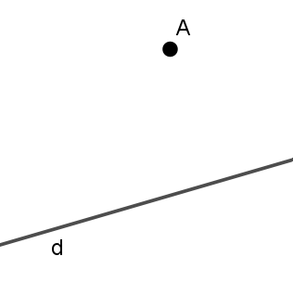  نشاط مقترح:  - انقل الشكل المجاور:  - ارسم قوس دائرة مركزها A و يقطع (d) في النقطتين B وc.  - باستعمال المدور و المسطرة اكمل الرسم لانشاء المستقيم (∆) الذي يشمل النقطة A و يعامد المستقيم (d).
العرض  و المناقشة | 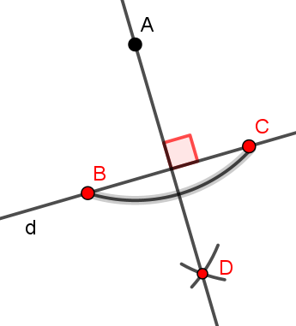  الحل:  نرسم قوس دائرة مركزها B ، ثم بنفس  الفتحة نرسم قوس دائرة اخر مركزها C  يقطع القوس الأول في النقطة D.  نوصل بين النقطة AوD نتحصل على  المستقيم (∆) الذي يشمل A و يعامد(d).
البناء | 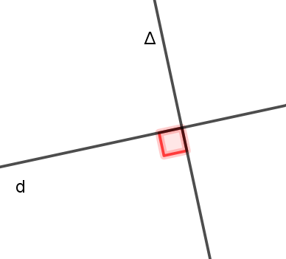  الحوصلة:  المستقيمان المتعامدان هما مستقيمان متقاطعان و يشكلان زاوية قائمة.  مثال:  (d) و (∆) متعامدان.  ونكتب: $(d)⊥(∆)$
إعادة الاستثمار | تطبيق:  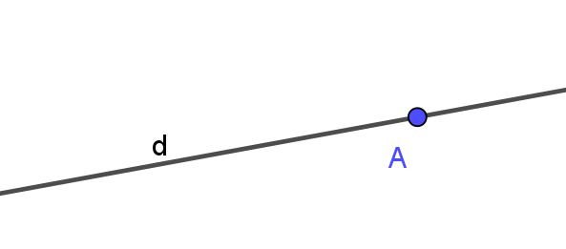  - اليك الشكل التالي:  - أنشئ المستقيم (∆) الذي يشمل النقطة A و يعامد المستقيم (d) باستعمال المدور و المسطرة.  تمارين: 1 و2 ص110 واجب منزلي.

